Image ou logo de l’association  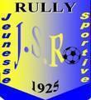 | Descriptif des activités  FOOTBALL  CATEGORIES  U7  U9  U11  U13  U15  U18  SENIOR
Manifestations de l’année

Contact PERRIER CEDRIC  cedperrier@sfr.fr / 06 62 23 70 8 9 | Site internet js.rully.free.fr

